Anexo Detalle técnico para Nómina de tubos de oxigeno y aire comprimido medicinal.

- Tubos de 6 metros cúbicos oxigeno medicinal con regulador

- Capacidad: 6 metros cúbicos
- Material: Acero sin costura según norma IRAM 2529
- Presión de carga: 150 bar
- Presión de prueba: 200 bar
- Para oxigeno medicinal, pureza 99,5%
- Con válvula de carga
- Con tulipa
- Con manorreductor con caudalímetro para oxigeno medicinal.
- Color del cilindro: blanco
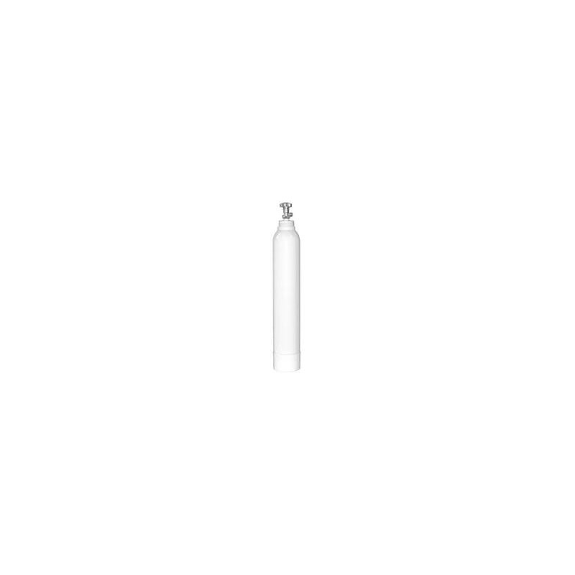
Regulador del tipo: Válvula Reguladora RMF Oxigeno (0-300 kg/cm2 /0-15 lpm)
Aplicación: Su aplicación es imprescindible en los casos de resucitación cardiorrespiratoria, terapia intensiva, anestesia, tratamiento de quemaduras, terapia hiperbárica, entre otros. Se suministra en cilindros de color blanco.
Tubo con valvula Manorreductor Tulipa
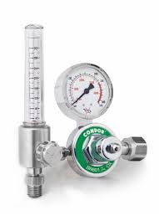
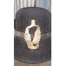

- Tubos de ½ m3 oxigeno medicinal con regulador

- Material: Acero sin costura según norma IRAM 2529
- Presión de carga: 150 bar
- Presión de prueba: 200 bar
- Para oxigeno medicinal, purza 99,5%
- Con válvula de carga
- Con manorreductor con caudalimetro para oxigeno medicinal.
- Color del cilindro: blanco
- Regulador del tipo: Válvula Reguladora RMF Oxigeno (0-300 kg/cm2 /0-15 lpm)
Tubo con valvula Manorreductor

- Tubos de aire comprimido medicinal con regulador de 1 metro cúbico

- Capacidad: 1 metro cúbico
- Material: Acero costura según norma IRAM 2529
- Presión de carga: 150 bar
- Presión de prueba: 200 bar
- Para aire comprimido libre de aceite
- Con válvula de carga
- Con tulipa
- Con manómetro y regulador para aire comprimido
- Regulador del tipo: Válvula Reguladora RMM 02 (A:0-300 kg/cm2 B: 0-10 kg/cm2)
- Color del cilindro: amarillo
Aplicación: En las unidades de cuidados intensivos como fluido neumático para activar equipos médicos y mezclados con oxígeno para terapias respiratorias. Es utilizado por medio de bombas de vacío para efectuar un sistema de succión.
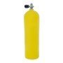
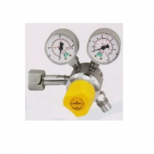
Tubo con válvula Manorreductor Tulipa

Requerimientos generales para todos los tubos:
Todos los tubos y elementos requeridos debe cumplir con todas la normas que rigen su aplicación y contar con su prueba hidráulica correspondientemente rotulada en los tubos:
- IRAM 2588 identificación de los cilindros de acuerdo al color.
- 2529/72 cilindros de acero, condiciones de llenado.
- 2587 presión hidrostática.
- 37224 puestas de toma de suministros.

